
Col. Sec. Nº 5027 “GRAL. JOSÉ DE SAN MARTÍN”
Central: Avda. Líbano Nº 850 – Tel.4231848 Anexo: Avda. Independencia y Lanceros S/N – Tel.4960618- 4954651
Web: www.colsanmartin.com.arCorreo: colsanmartin5027@gmail.com
DE LO PRESENCIAL A LO DIGITAL
DE LO PRESENCIAL A LO DIGITAL
TURNO: Vespertino (Todos o Mañana / Tarde / Vespertino)
Materia: Historia
Curso: 1°
Semana: Del 30/06/20 al 10/07/20
Profesor/res: Garrido, Osvaldo Curso: 1° Div: 1° email: locemargarrido@hotmail.com Turno: Mañana
Profesor/res: Báez, Dante Curso: 1° Div: 2° email: atidanbaez@yahoo.com.ar Turno: Mañana
Profesor/ra: Gallo, Lidia Curso:1° Div: 1°email: lidiamercedes70@hotmail.com Turno: Tarde
Profesor/ra: Báez Adriana Curso: 1°Div: 2° y 3° E-mail: adrianadelvallebaez@gmail.com Turno: Tarde
Profesor/ra: Parada, Gabriel Curso:1° Div:1° E-mail: gaboskr@hotmail.com.ar Turno: Vespertino
Profesor/ra: Guarache, Marta Curso: 1° Div: 2°E-mail: m_eligu@hotmail.com Turno: Vespertino
Profesor/ra: Parada, Gabriel Curso:1° Div: 3° E-mail: gaboskr@hotmail.com.ar Turno: Vespertino
Profesor/ra: Carrizo, Claudia Curso: 1° Div:4° E-mail: Kaddy0040@gmail.com Turno: Vespertino

Responder las tareas al correo del docente según el turno, curso y fecha de presentación.

Datos a completar por el alumno
APELLIDO Y NOMBRE:
CURSO: DIVISIÓN: TURNO:
E-MAIL:
TELÉFONO: (SEÑALAR: FIJO O MÓVIL)

ACTIVIDAD PROPUESTA
Curso: 1 Año Turno: mañana, tarde y vespertino
Eje 1: “El Conocimiento Histórico y la Realidad Social”
Tema: “Las Primeras Ciudades”
Criterio de Evaluación:
- Reconocer el proceso de las Primeras Ciudades.-
- Comprender la importancia de Egipto.-
- Presentación de la actividad, en tiempo y forma.-

TRABAJO PRÁCTICO N° 6
Consignas:
- Es necesario trabajar con mapas: Observa en un planisferio la ubicación de Egipto y confeccionar.-
- Realiza una línea de tiempo de esa civilización, marcando los diferentes períodos con distintos colores.-
- Explicar El Imperio y de la Unificación a la primera invasión extranjera.-
- Completar:
EL Rey | Los Funcionarios | Los Campesinos

- ¿Qué relación hay entre las actividades económicas y el río Nilo?
- ¿Qué religión tiene Egipto y qué dioses?
- ¿Qué es la ciencia?
- Resumen la Arquitectura egipcia : templos y monumentos funerarios.-

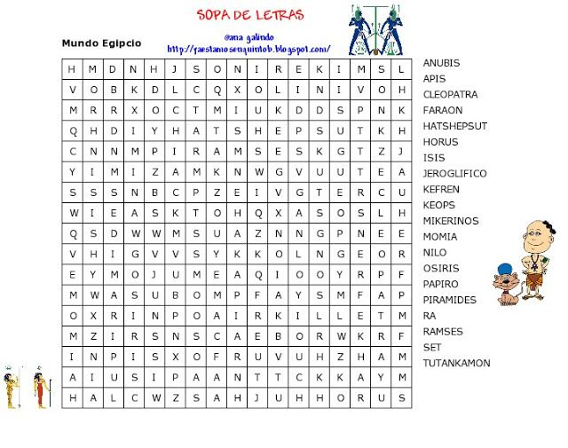
Observación:
- Todos los Trabajos deben ser enviados a los Profesores.-
- También es importante ir armando una carpeta con todos los trabajos.-
- Bibliografía: “Historia 1 Año.” Santillana

